Федеральное государственное образовательное бюджетное учреждение высшего образования «Финансовый университет при Правительстве РФ»

КОЛЛЕДЖ ИНФОРМАТИКИ И ПРОГРАММИРОВАНИЯ

Лабораторная работа № 8

по дисциплине инфокоммуникационные системы и сети

Тема: HTTPLisener, HTTPClient

Выполнил студент

Гостищев Филипп Евгеньевич

Группа 3ПКС-420

Вариант: 6

Проверил

____________ ___________

оценка подпись

Москва, 2023

Цель: разобрать тему HTTPLisener, HTTPClient и работу с HTTP запросами на языке С# с помощью разработки WPF -приложения

Выполнение программы: 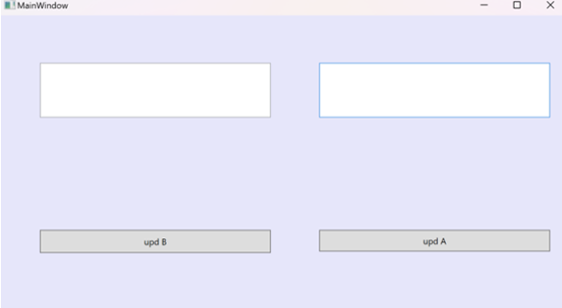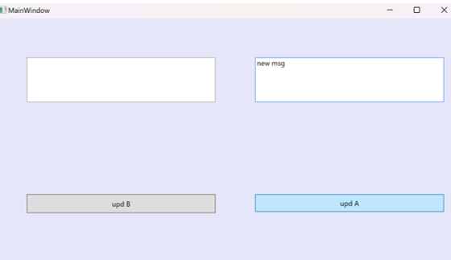 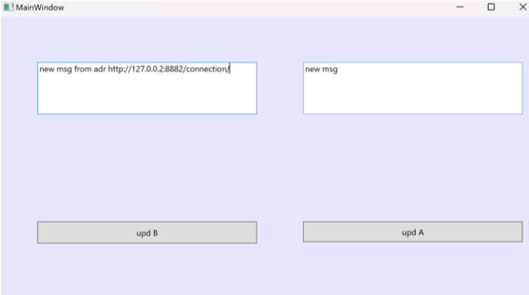

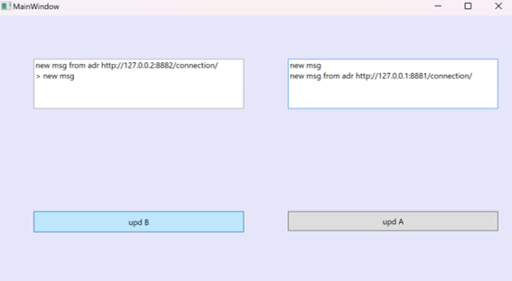

Код программы:

using System;

using System.Collections.Generic;

using System.Linq;

using System.Text;

using System.Threading.Tasks;

using System.Windows;

using System.Windows.Controls;

using System.Windows.Data;

using System.Windows.Documents;

using System.Windows.Input;

using System.Windows.Media;

using System.Windows.Media.Imaging;

using System.Windows.Navigation;

using System.Windows.Shapes;

using System.Net;

using System.Net.Http;

using System.IO;

namespace HTTP_lab8

{

public static class Ext_HttpListener

{

public static System.Net.HttpListener Set_Prefixes_Add(this System.Net.HttpListener _this, string _str = "http://127.0.0.1:8888/connection/", System.Boolean _IsOpen = false)

{

_this.Prefixes.Add(_str);

if (_IsOpen) System.Diagnostics.Process.Start(_str);

return _this;

}

/// <summary>

/// Начинаем фоном прослушивать входящие подключения

/// </summary>

/// <param name="_this"></param>

/// <returns></returns>

public static System.Net.HttpListener Set_Start(this System.Net.HttpListener _this)

{ _this.Start(); return _this; }

public static System.Net.HttpListener Set_Stop(this System.Net.HttpListener _this)

{ _this.Stop(); return _this; }

public static System.Net.HttpListener Get_ContextAsync(this System.Net.HttpListener _this, System.Action<HttpListenerContext> A)

{ A(_this.GetContextAsync().GetAwaiter().GetResult()); return _this; }

public static System.Net.HttpListener Get_ContextAsync_WhileTrue(this System.Net.HttpListener _this, System.Action<HttpListenerContext> A)

{ while (true) _this.Get_ContextAsync(A); return _this; }

}

public static class Ext_String

{

public static byte[] Get_Encoding_UTF8_Bytes(this System.String _this) { return Encoding.UTF8.GetBytes(_this); }

}

public static class Ext_HttpListenerResponse

{

public static System.Net.HttpListenerResponse Set_Bytes(this System.Net.HttpListenerResponse _this, byte[] _Bytes)

{

_this.ContentLength64 = _Bytes.Length;

Stream output = _this.OutputStream;

output.WriteAsync(_Bytes, 0, _Bytes.Length);

output.FlushAsync();

return _this;

}

}

/// <summary>

/// Логика взаимодействия для MainWindow.xaml

/// </summary>

///

public partial class MainWindow : Window

{

public MainWindow()

{

System.Threading.Tasks.Task _TaskA = new Task(() =>

new HttpListener()

.Set_Prefixes_Add("http://127.0.0.1:8881/connection/", _IsOpen: false)

.Set_Start()

.Get_ContextAsync_WhileTrue(a => {

System.String _strResponse = this.TextBoxA.Text + " from adr " + a.Request.RemoteEndPoint + ":" + a.Request.Url.ToString().Split('?')[1]);

Dispatcher.InvokeAsync(() => this.TextBoxA.Text += _strResponse);

a.Response.Set_Bytes(_strResponse.Get_Encoding_UTF8_Bytes());

})

);

_TaskA.Start();

System.Threading.Tasks.Task _TaskB = new Task(() =>

new HttpListener()

.Set_Prefixes_Add("http://127.0.0.2:8882/connection/", _IsOpen: false)

.Set_Start()

.Get_ContextAsync_WhileTrue(a => {

System.String _strResponse = this.TextBoxA.Text + " from adr " + a.Request.RemoteEndPoint + ":" + a.Request.Url.ToString().Split('?')[1]);

Dispatcher.InvokeAsync(() => this.TextBoxB.Text += _strResponse);

a.Response.Set_Bytes(_strResponse.Get_Encoding_UTF8_Bytes());

})

);

_TaskB.Start();

}

private void Button_Click(object sender, RoutedEventArgs e)

{

new HttpClient().GetStringAsync("http://127.0.0.2:8882/connection/").GetAwaiter().GetResult();

}

private void Button_Click_1(object sender, RoutedEventArgs e)

{

new HttpClient().GetStringAsync("http://127.0.0.1:8881/connection/").GetAwaiter().GetResult();

}

}

}

Вывод: разобрана тема HTTPLisener, HTTPClient и работа с HTTP запросами на языке С# с помощью разработки WPF-приложения.